**Нравственность открытий Эйнштейна**

**(**урок-конференция, 11 класс)

**Цель:** повышение уровня нравственности, расширение кругозора и формирование активной жизненной позиции обучающихся на примере жизни и деятельности А. Эйнштейна.

**Задачи:**

1. Рассмотреть взаимосвязь научных открытий с личной ответственностью ученого за использование их результатов.
2. Показать роль моральных качеств ученого для молодого поколения и исторического процесса.

**Подготовительный этап.**

За две недели до начала конференции класс делится на четыре группы. Каждая группа получает следующие задания:

**Задание 1**: подготовить сообщение на следующие темы (за каждой группой закрепляется одна тема):

1. **Начало жизненного пути А. Эйнштейна.**
2. **Личная позиция ученого А. Эйнштейна.**
3. Эйнштейн и Моцарт.
4. Политические убеждения А. Эйнштейна.

**Задание 2: рассмотреть и проанализировать высказывание А.Эйнштейна, сформировать мнение группы по данному высказыванию.** Группам предлагаются следующие высказывания А. Эйнштейна:

1. **Есть два способа жить: вы можете жить так, как будто чудес не бывает и вы можете жить так, как будто все в этом мире является чудом.**
2. **Человек, который никогда не ошибался, никогда не пробовал сделать что-нибудь новое.**
3. **Секрет творчества состоит в умении скрывать источники своего вдохновения.**
4. **Ценность человека должна определяться тем, что он дает, а не тем, чего он способен добиться. Старайтесь стать не успешным, а ценным человеком.**

**Ход урока**

**Учитель.** В стремлении понять значение ушедшего ХХ века, люди Земли впервые поставили перед собой очень непростой вопрос: кого из миллиардов жителей планеты можно назвать **Человеком Века**? На вершине достижений науки ХХ века оказалось имя первооткрывателя квантов и фотонов, абсолютного постоянства скорости света, создателя теории относительности и основ квантовой механики, величайшего исследователя, мыслителя и гуманиста Альберта Эйнштейна. Закономерность присвоения Эйнштейну титула Человека Столетия, как высочайшего признания его заслуг, основана не только на роли его великих открытий в науке, но и на оценке всей его жизни и деятельности – высшего образца гармоничного сочетания идеалов современного человека. Сегодня, мы на примере жизненного пути «Человека столетия» постараемся разобраться, как взаимосвязаны научные открытия с пониманием личной ответственности ученого за использование результатов его трудов.

**[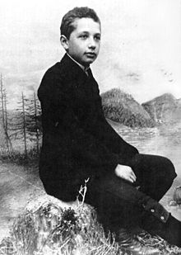](https://commons.wikimedia.org/wiki/File:Albert_Einstein_as_a_child.jpg?uselang=ru)Начало пути.**

Эйнштейн родился 14 марта 1879г. в маленьком немецком городе Ульме. От отца Альберту передалась любовь к природе, а от матери он унаследовал любовь к музыке. С шести лет он начинает играть на скрипке. Его привлекают не бравурные звуки военных маршей, а музыка Моцарта и Баха. У Альберта рано пробуждается необычная способность удивляться, взглянуть на мир по-своему, непредвзято, свежо. Он видит» чудо» там, где обычный взгляд не замечает ничего необычного. Уже в школьные годы возник у Эйнштейна вопрос: «Что случится, если кто-нибудь побежит за световым лучом и попытается его поймать?» Ответ на него он дал через десять лет в теории относительности, который состоял в том, что масса покоя фотона равна нулю. Так, действительно мы можем жить так, как будто чудес не бывает, или же все в мире является чудом? (1 группа высказывает свою позицию по данному вопросу, а остальные группы также принимают участие в его обсуждении).

**Учитель.** Сам Эйнштейн вкладывал в данное высказывание следующий смысл: «Если жить, будто ничего в этом мире не является чудом, то вы сможете делать все, что захотите и у вас не будет препятствий. Если же жить так, будто все является чудом, то вы сможете наслаждаться даже самыми небольшими проявлениями красоты в этом мире. Если жить одновременно двумя способами, то ваша жизнь будет счастливой и продуктивной».

**Личная позиция.**

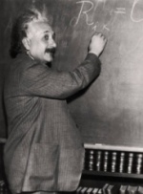Эйнштейн говорил: «Забота о человеке и его судьбе должна быть основной целью в науке. Никогда не забывайте об этом среди ваших чертежей и уравнений».

Физика заинтересовала Эйнштейна тем, что в ней он научился выискивать то, что может повести в глубину, и отбрасывать все остальное, что перегружает ум. В настоящее время общепризнано, что в основании большинства достижений науки были пять небольших по объему статей, результатов исследований и размышлений Эйнштейна, которые определили основные направления прогресса в ХХ веке. Но, несмотря на свой колоссальный научный авторитет, он не страдал излишним самомнением, охотно допускал, что может ошибаться, и если это случалось, публично признавал своё заблуждение. Так произошло, например, в [1922 году](https://ru.wikipedia.org/wiki/1922_%D0%B3%D0%BE%D0%B4), когда он раскритиковал статью [Александра Фридмана](https://ru.wikipedia.org/wiki/%D0%A4%D1%80%D0%B8%D0%B4%D0%BC%D0%B0%D0%BD,_%D0%90%D0%BB%D0%B5%D0%BA%D1%81%D0%B0%D0%BD%D0%B4%D1%80_%D0%90%D0%BB%D0%B5%D0%BA%D1%81%D0%B0%D0%BD%D0%B4%D1%80%D0%BE%D0%B2%D0%B8%D1%87), предсказавшего [расширение Вселенной](https://ru.wikipedia.org/wiki/%D0%A0%D0%B0%D1%81%D1%88%D0%B8%D1%80%D0%B5%D0%BD%D0%B8%D0%B5_%D0%92%D1%81%D0%B5%D0%BB%D0%B5%D0%BD%D0%BD%D0%BE%D0%B9). Получив затем письмо от Фридмана с разъяснением спорных деталей, Эйнштейн в том же журнале сообщил, что был неправ, а результаты Фридмана ценны и «проливают новый свет» на возможные модели космологической динамики.

А у вас присутствует страх перед тем, что вы можете ошибиться, если пробуете что - нибудь новое? (Обсуждение вопроса группами).

**Учитель.** Эйнштейн же считал, что большинство людей не пробует делать ничего нового, из-за страха ошибиться. Но этого не надо бояться. Зачастую человек, потерпевший поражение, узнает о том, как больше одержать побед, чем тот, к кому успех приходит сразу.

**Эйнштейн и Моцарт.**

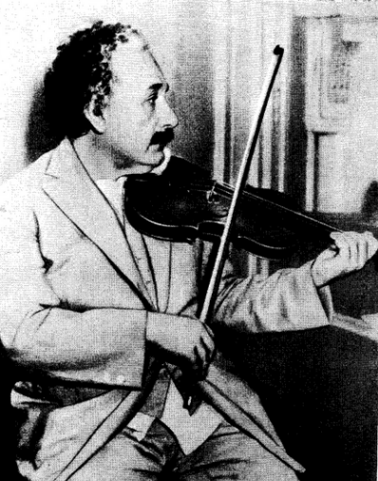Вы знаете Эйнштейна, как известного ученого, но мало кому известно, что он был и талантливым музыкантом. Великий физик, вообще, был убеждён, что между музыкой и физикой есть много общего. «Физика раскрывает неизвестное в природе, - говорил он, - а музыка - в человеческой душе. Это два метода познания мира». Физическим теориям, рождающимся «на кончике пера» и описывающим Природу, присуще то же самое изящество, что и великим музыкальным творениям. В строгих и мудрых формулах, пугающих непосвящённых, не содержится ни одной лишней физической величины, подобно тому, как, по словам Эйнштейна, в музыке Моцарта не содержится ни одной лишней ноты. Альберт Эйнштейн не просто любил музыку, музыка была важной частью его жизни. Однажды Эйнштейна пригласили выступить на благотворительном концерте в небольшом немецком городке. Он сыграл на скрипке «Чакону» Баха. (Звучит музыка Баха). Местный журналист, присутствовавший в зале, поинтересовался у соседа: «Кто это играет?». «Вы что, не знаете? Это же сам Альберт Эйнштейн». На другой день в местной газете появилась заметка о концерте, где было сказано, что выступал известный виртуоз-скрипач Альберт Эйнштейн. Великий физик потом долгое время показывал всем эту заметку и радостно говорил: «Вы видите, я не физик. Я знаменитый скрипач. В 1934 году в США профессор Принстонского университета Альберт Эйнштейн дал благотворительный концерт, солируя на скрипке. Исполнялись произведения Моцарта. Играл Эйнштейн настолько профессионально, что этот концерт стал настоящим музыкальным событием. Весь сбор от него был передан в пользу ученых, эмигрировавших из Германии.

Ребята, а как вы думаете, действительно секрет творчества человека состоит в умении скрывать источники вдохновения? (Обсуждение вопроса группами).

**Учитель**. Эйнштейн же думал, что уникальность творчества человека зависит от того, насколько хорошо вы умеете прятать свои источники. Вас могут вдохновлять великие люди, но если вы в положении, когда на вас смотрит весь мир, ваши идеи должны выглядеть уникальными.

**Политические убеждения.**

[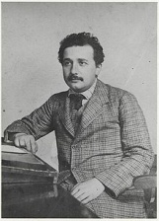](https://commons.wikimedia.org/wiki/File:Albert_Einstein_ETH-Bib_Portr_05937.jpg?uselang=ru)Конечно наука – главное в жизни ученого. Служа ей, он служит обществу. Но неверно представлять себе, что ученый, поглощенный наукой, живет вне общества и чужд его интересов.

Нигде, никогда, ни в одном из столетий

Ученый не мог оставаться нейтральным.

Авторитет Эйнштейна, достигнутый благодаря его революционным открытиям в физике, позволял учёному активно влиять на общественно-политические преобразования в мире. Эйнштейн говорил, что всю свою жизнь он вынужден «делить время между политикой и уравнениями, так как считал, что «самое мучительное – это социальные проблемы человечества».

Чрезвычайно остро политические проблемы встали перед физиками в годы второй мировой войны.

Пока друг с другом воюют народы,

Пока народ и правитель – враги,

До тех пор познанье законов природы

Полезно одним и опасно другим.

В [1933 году](https://ru.wikipedia.org/wiki/1933_%D0%B3%D0%BE%D0%B4) Эйнштейну пришлось покинуть [Германию](https://ru.wikipedia.org/wiki/%D0%A2%D1%80%D0%B5%D1%82%D0%B8%D0%B9_%D1%80%D0%B5%D0%B9%D1%85). Вместе с семьёй он выехал в [Соединённые Штаты Америки](https://ru.wikipedia.org/wiki/%D0%A1%D0%BE%D0%B5%D0%B4%D0%B8%D0%BD%D1%91%D0%BD%D0%BD%D1%8B%D0%B5_%D0%A8%D1%82%D0%B0%D1%82%D1%8B_%D0%90%D0%BC%D0%B5%D1%80%D0%B8%D0%BA%D0%B8). Ему был предложен компромисс. «Одно ваше слово в защиту Германии, - писали ему из Берлинской академии наук, - произвело бы сильное впечатление за границей». Эйнштейн, пренебрегая смертельной опасностью, ответил, что «слово в защиту Германии» зачеркнуло бы борьбу за справедливость и свободу, которую он вел всю жизнь.

Его труды сожгли в огромном костре на одной из берлинских площадей, вместе с книгами Гейне и Толстого, Шиллера и Гете, а за его голову было обещано 50 тысяч марок. В Германии был создан альбом с фотографиями противников гитлеровского режима. Альбом открывался фотографией Эйнштейна и списком его преступных деяний, который начинался созданием теории относительности, а непосредственно под фотографией стояло примечание: «Еще не повешен».

Находясь в США, ученый старался любыми доступными ему средствами оказывать моральную и материальную поддержку немецким антифашистам. Важнейшей чертой нравственности ученого Эйнштейн считал ответственность за использование научных идей.

Как использовать знанья – забота людей.

Не наука – ученый в ответе.

Яркими проявлениями таких черт были не только его выступления, но и решительные жизненные поступки.

Эйнштейн опасался, что после открытия деления ядра Ганом и Штрассманом у Гитлера появится атомное оружие. Эйнштейн считал: «Открытие деления урана угрожает цивилизации не более, чем изобретение спички. Дальнейшее развитие человечества зависит от его моральных устоев, а не от уровня технических достижений»

Тревожась за судьбу мира, Эйнштейн направил президенту США Ф.Рузвельту свое знаменитое письмо, которое побудило последнего приступить к работам по созданию атомного оружия. Эйнштейн не боялся личной ответственности за использование его открытий для создания нового оружия, так как считал это необходимым для борьбы с фашизмом. Но через несколько лет Эйнштейн осудил американское правительство, когда на японские города Хиросиму и Нагасаки были сброшены атомные бомбы. В [1938 году](https://ru.wikipedia.org/wiki/1938_%D0%B3%D0%BE%D0%B4) Эйнштейн написал [Сталину](https://ru.wikipedia.org/wiki/%D0%A1%D1%82%D0%B0%D0%BB%D0%B8%D0%BD) несколько писем, в которых просил гуманно отнестись к репрессированным в СССР иностранным физикам-эмигрантам. В проблеме о высокой нравственности Эйнштейна, нельзя обойти вопрос о его отношении к коллегам-физикам в Советском Союзе, которые подвергались грубым оскорблениям и политическому преследованию.В послевоенное время высокая нравственность Эйнштейна как человека и гражданина, как ученого и мыслителя, ответственного за судьбы мира, ярко выразилась в участии в борьбе за мир и запрет ядерного оружия. Он был одним из инициаторов воззвания крупнейших ученых мира, обращенного к правительствам всех стран, с предупреждением об опасности применения водородной бомбы. Мирное сосуществование, запрещение ядерного оружия, борьба против пропаганды войны - эти вопросы занимали Эйнштейна в последние годы его жизни не меньше, чем физика.

**Согласны ли вы с Эйнштейном, что надо стремиться к тому, чтобы стать не успешным, а ценным человеком? (Обсуждение вопроса группами).**

**Учитель.** Эйнштейн же сказал: «Если посмотреть на всемирно известных людей, то можно увидеть, что каждый из них что-то дал этому миру. Нужно давать, чтобы иметь возможность брать. Когда вашей целью станет увеличение ценностей в мире, вы поднимитесь на следующий уровень жизни».

**«Ценна только та жизнь, которая прожита для людей»…**

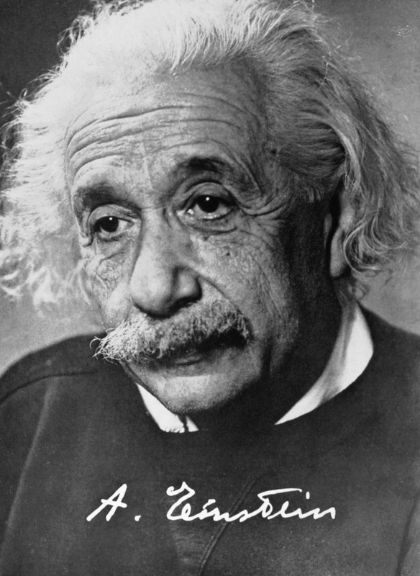В конце жизни Эйнштейн кратко сформулировал свою систему ценностей: «Идеалами, освещавшими мой путь и сообщавшими мне смелость и мужество, были добро, красота и истина».

Нельзя не восхищаться мудростью учёного и мыслителя, строго определившего место принципиальности, нравственности, высокого гуманизма и гражданственности Человека Мира, настойчиво требовавшего развития работы над созданием атомного оружия для борьбы с фашизмом, а позднее, ради сохранения мира, страстно настаивавшего на запрете этого уничтожающего оружия.

Эйнштейн создал теории, преобразившие облик всей физической науки, потребовавшие изменения всего стиля нашего мышления.

Эйнштейн – это человек, взгляды которого на мир, на жизнь, на поведение и отношения людей заставляют задуматься над собственной жизнью, задуматься не для того, чтобы скопировать его видение жизни, чтобы лучше понять жизнь и свое место в ней.

Целый мир охватив от Земли до небес,

Всполошив не одно поколение,

По планете шагает научный прогресс.

Что несет нам его проявление?

Мы сегодня стоим пред проблемой проблем,

Проступившей так четко и явственно.

Видно, время задуматься всем

Над вопросом – «Наука и нравственность».

Нам открыты пути, нам шагать далеко…

Мы в ответе за все перед вечностью…

Прав ли был Прометей, давший людям огонь?

Все зависит от рук человечества.